C-01 | PARCOURS OPÉRATIONNEL

SUPPORT APPRENANT
Référentiels et normes de construction en France
Format — 210 minutes obligatoires | 6 leçons | 14 sujets | 25 minutes d'évaluation déjà incluses

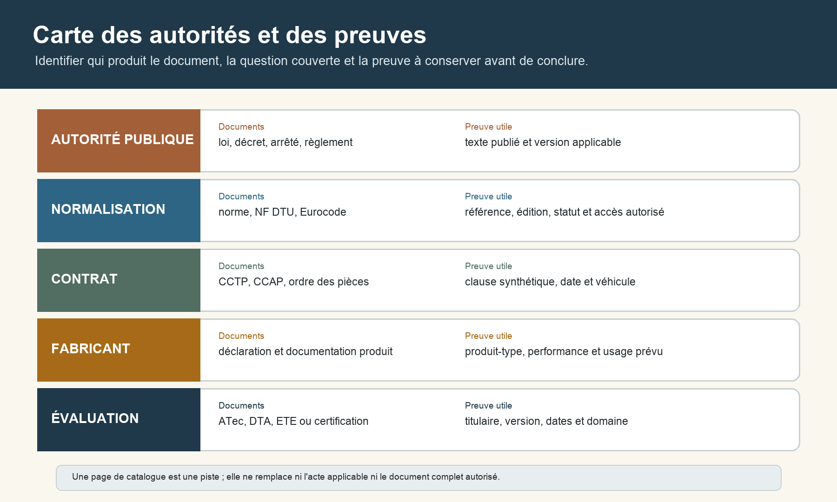
Carte des cinq producteurs de documents : autorité publique, normalisation, contrat, fabricant et évaluation. Pour chacun, la carte associe la famille de document et la preuve utile.
Transformer une référence vague en une fiche datée, bornée et contrôlable, sans reconstruire une clause protégée ni attribuer à un document une portée qu'il ne démontre pas.
Fil rouge synthétique — L'opération Horizon ne représente aucune adresse, personne, entreprise, marché, produit, norme ou chantier réel. Toutes ses références sont des créations pédagogiques IEB.

1 - Le mot « norme » cache plusieurs objets
Temps obligatoire — 12 minutes : lecture active, production et contrôle compris.

Dans une conversation de chantier, le même mot peut désigner une obligation réglementaire, une norme volontaire, une clause du marché, une pratique professionnelle ou une exigence propre au projet. Cette confusion est dangereuse : elle transforme une préférence en obligation ou, inversement, traite une exigence applicable comme une simple recommandation.
La normalisation produit des documents de référence élaborés suivant un processus associant les parties intéressées. La norme technique peut venir en appui d'une réglementation, mais elle ne se confond pas avec la règle juridique édictée par une autorité publique. C01-C001, décret n° 2009-697, art. 1 C01-C006, DGE, présentation du guide
Utilisez les familles suivantes :
Fait établi : les normes sont volontaires par principe. Hypothèse à vérifier : une norme précise a été rendue obligatoire ou incorporée au marché. Recommandation : ne jamais écrire « obligatoire » avant d'avoir identifié le véhicule qui produit cet effet.
Activité : reprenez quinze cartes fournies avec le dossier Horizon. Pour chacune, notez la famille, l'auteur, le lieu où son statut peut être vérifié et une phrase commençant par « Ce document peut démontrer… » puis une autre commençant par « Ce document ne démontre pas… ».

2 - Construire la carte des autorités
Temps obligatoire — 13 minutes : lecture active, production et contrôle compris.

Une référence est plus facile à qualifier lorsqu'on sait qui parle. Une autorité publique adopte un texte juridique. Un organisme de normalisation organise l'élaboration et publie des normes. La Commission européenne publie au Journal officiel de l'Union européenne les actes nécessaires à l'identification des références harmonisées. Le CSTB publie, pour la CCFAT ou dans le cadre de ses missions, des évaluations et des certificats consultables dans ses bases. Ces rôles ne sont pas interchangeables.
Le décret de normalisation prévoit même qu'une homologation peut être refusée ou retirée lorsqu'une norme contredit une disposition législative, réglementaire, européenne ou l'intérêt général. Cela rappelle que la norme technique s'inscrit sous les règles supérieures applicables. C01-C005, décret n° 2009-697, art. 16
Pour le dossier Horizon, dessinez quatre colonnes :
autorité ou organisme ; document produit ; question à laquelle il répond ; preuve de publication ou de statut.
Exemple : une page de catalogue peut confirmer un titre, une édition ou un statut déclaré par l'organisme. Elle ne remplace ni l'acte réglementaire qui rendrait la norme obligatoire, ni le document complet nécessaire à une prescription. Une liste récapitulative de la Commission sur les normes harmonisées peut aider à chercher, mais la Commission avertit qu'elle est informative et ne produit pas elle-même d'effet juridique. C01-C014, Commission européenne, méthode de publication C01-C015, même page, avertissement de la liste
Réflexe terrain : lorsqu'une personne affirme « c'est dans la norme », demandez successivement : quelle référence exacte, quelle partie, quelle édition, quel champ et quel document rend cette règle pertinente ici ? La question n'est pas hostile ; elle transforme une croyance en piste contrôlable.
Carte des cinq producteurs de documents : autorité publique, normalisation, contrat, fabricant et évaluation. Pour chacun, la carte associe la famille de document et la preuve utile.

3 - Volontaire par principe, obligatoire par son véhicule
Temps obligatoire — 18 minutes : lecture active, production et contrôle compris.

L'article 17 du décret n° 2009-697 pose une règle simple : les normes sont d'application volontaire. Le même article prévoit l'exception : un arrêté signé par les ministres compétents peut rendre une norme obligatoire. Les normes ainsi rendues obligatoires doivent être consultables gratuitement dans les conditions fixées par le texte. C01-C002, art. 17, al. 1 C01-C003, art. 17, al. 2 C01-C004, art. 17, al. 3
Cette règle évite deux erreurs opposées :
« toutes les normes sont facultatives » ignore les renvois obligatoires ; « toutes les normes du bâtiment sont obligatoires » attribue à un catalogue une force qu'il n'a pas.
La bonne méthode part du véhicule :
identifier le texte ou la pièce qui cite la référence ; relever le verbe et la forme du renvoi ; vérifier le champ matériel, personnel, géographique et temporel du texte ; vérifier la référence et l'édition effectivement visées ; chercher les modifications, abrogations, dispositions transitoires et équivalences admises.
Le guide de la Direction générale des Entreprises distingue notamment des renvois indicatifs, privilégiés ou obligatoires. La simple présence d'un numéro dans un texte ne suffit donc pas : il faut lire la formulation et l'intention juridique du renvoi. C01-C007, DGE, objectifs du guide

4 - Le contrat fabrique une obligation entre les parties
Temps obligatoire — 17 minutes : lecture active, production et contrôle compris.

L'article 1103 du Code civil prévoit que les contrats légalement formés tiennent lieu de loi à ceux qui les ont faits. Une référence volontaire peut ainsi devenir une exigence contractuelle lorsqu'elle est incorporée au marché. C01-C008, Code civil, art. 1103
Ce constat ne dispense pas de lire le dossier complet. Une pièce peut citer une édition, une autre une référence générique, une clause particulière peut déroger à une clause type et l'ordre de priorité des pièces peut modifier l'analyse. L'expert ou le technicien ne doit pas trancher seul une question juridique litigieuse ; il peut cependant rendre visibles les documents, les divergences et leurs conséquences techniques possibles.
Les NF DTU proposent des clauses techniques types pour les marchés relatifs à des techniques communément maîtrisées. Leur prise en compte relève de l'accord contractuel ; ils ne sont ni réglementaires ni obligatoires par nature. C01-C009, AFNOR, rôle des NF DTU C01-C010, même page, statut
Dans un marché public, l'article R2111-9 du Code de la commande publique prévoit, dans son champ, que les normes ou documents cités sont accompagnés de la mention « ou équivalent » et fixe un ordre de préférence. Cette règle ne doit pas être transposée mot pour mot à tout marché privé. C01-C012, Code de la commande publique, art. R2111-9 C01-C013, même article
Construisez un double lien :
Passage de relais : « La référence A figure au CCTP sans édition ; la pièce B cite une autre version. Merci d'arbitrer l'édition contractuelle avant validation de la variante. » Cette phrase décrit le problème sans inventer sa solution.

5 - L'empreinte documentaire à huit champs
Temps obligatoire — 15 minutes : lecture active, production et contrôle compris.

Un numéro seul n'est pas une référence exploitable. Utilisez l'empreinte suivante :
titre exact ; organisme ou autorité ; référence complète ; partie ou sous-partie ; édition et date de publication ; amendements, correctifs ou annexe nationale ; statut observé et date de consultation ; domaine ou objet pertinent pour la mission.
Ajoutez deux dates distinctes : la date à laquelle vous vérifiez aujourd'hui et la date pertinente du dossier. Un document remplacé aujourd'hui a pu être celui cité par un marché ancien ; inversement, l'édition la plus récente n'efface pas automatiquement l'engagement contractuel antérieur. Ce n'est pas une règle de décision universelle, mais une alerte méthodologique : l'effet doit être analysé dans le contexte du texte, du contrat et des dispositions transitoires.
Les Eurocodes illustrent l'importance de la famille documentaire. Ils harmonisent des méthodes de calcul de structure et sont présentés comme volontaires, tandis que certains textes peuvent appeler des parties déterminées et leurs annexes nationales. Le technicien doit donc relever la partie, l'annexe et le renvoi applicable, sans prétendre qu'un mot générique comme « Eurocode » suffit. C01-C011, AFNOR, Eurocodes
Exercice Horizon : quatre notices fictives portent le même radical de référence, mais l'une est retirée, la deuxième corrigée, la troisième européenne sans annexe nationale renseignée et la quatrième est une page de catalogue non datée. Construisez les quatre empreintes et identifiez celle qui exige une recherche supplémentaire avant même de lire le fond.
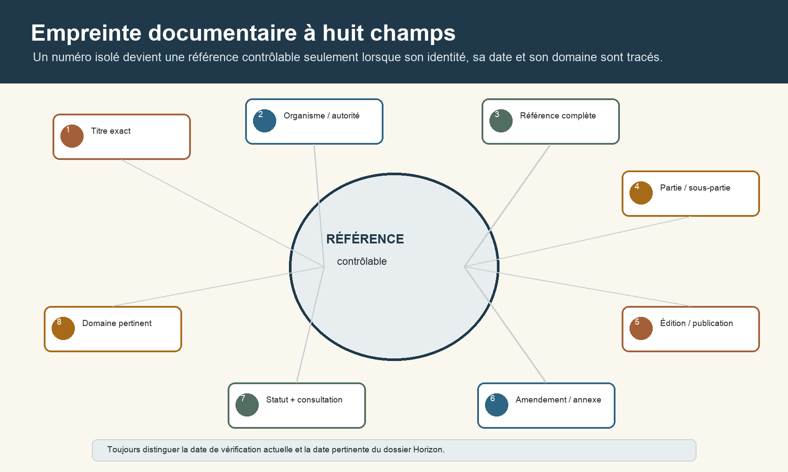
Diagramme circulaire des huit champs d'une empreinte documentaire : titre, organisme, référence, partie, édition, amendement, statut avec consultation et domaine pertinent.

6 - Lire la chaîne de publication
Temps obligatoire — 15 minutes : lecture active, production et contrôle compris.

Une recherche fiable suit une chaîne : piste, registre, acte ou document, puis preuve conservée.
Piste : un moteur ou une page thématique aide à formuler la référence. Registre : le site de l'autorité ou de l'organisme confirme l'identité et le statut annoncé. Acte ou document : le texte officiel, la décision publiée ou le document complet accessible dans un cadre autorisé fournit la portée. Preuve : vous conservez URL, titre, édition, date de consultation et localisation utile.
Pour les normes harmonisées de produits de construction sous le RPC 305/2011, la Commission indique que les références sont publiées ou retirées au JOUE par décisions d'exécution et précise que sa liste récapitulative est informative. C01-C014, Commission européenne C01-C015, même page
La différence est pratique. Une capture d'une liste informative peut guider une vérification ; elle ne doit pas être présentée comme l'acte produisant l'effet. Écrivez : « La liste de la Commission signale cette référence ; l'acte publié au JOUE reste à vérifier pour la date et la portée. »
Angle mort protégé : si le document complet est protégé et indisponible dans votre cadre, n'inventez ni clause, ni seuil, ni domaine. Votre note doit indiquer la référence identifiée, l'information attendue, l'accès requis et le responsable de la vérification. Dire précisément ce qui manque est une conclusion professionnelle.

7 - Éprouver le domaine d'emploi
Temps obligatoire — 10 minutes : lecture active, production et contrôle compris.

Une référence correcte peut rester hors sujet. Testez son champ selon sept dimensions :
ouvrage ou partie d'ouvrage ; produit ou procédé ; support et interfaces ; exposition et environnement ; destination et usage ; phase : conception, exécution, réception, diagnostic ou entretien ; date et régime transitoire.
La matrice FORCE ajoute une colonne « effet démontré ». Exemple : « La page publique confirme qu'un DTA existe pour cette famille » n'équivaut pas à « le DTA couvre le support et la pente du projet ». Seule la lecture du document actif, dans son domaine, peut instruire ce second point.
Pour chaque référence Horizon, rédigez trois phrases :
Fait établi : ce que la source publique ou la pièce prouve réellement ; Hypothèse : l'effet envisagé dans le dossier ; Action : la vérification qui peut confirmer ou réfuter cette hypothèse.

8 - Marquage CE et performance déclarée
Temps obligatoire — 14 minutes : lecture active, production et contrôle compris.

Le règlement Produits de construction crée un langage commun pour exprimer et comparer les performances. La déclaration fournit l'information de performance ; le système d'évaluation et de vérification encadre l'évaluation et la constance de cette performance. C01-C016, Commission européenne, présentation du RPC C01-C017, outils techniques du RPC
Le raccourci « marqué CE donc conforme au chantier » est excessif. Il faut relier :
le produit-type ; la spécification harmonisée ou l'évaluation pertinente ; les caractéristiques et performances déclarées ; les exigences du projet ; l'usage prévu, le support et la mise en œuvre ; les contrôles ou documents complémentaires.
Depuis la révision de 2024, les règlements 305/2011 et 2024/3110 coexistent pendant une transition progressive pouvant aller jusqu'en 2040. Le portail ministériel précise qu'un produit relève en principe du nouveau régime lorsque sa spécification technique harmonisée a été publiée au JOUE après le 7 janvier 2026, avec des règles d'entrée en obligation et des exceptions à vérifier ; à défaut, il reste sous le régime 305/2011 pendant la transition. C01-C018, portail RPC, présentation C01-C020, portail RPC 2024/3110, transition C01-C021, même section
Ne retenez donc pas seulement « le nouveau RPC s'applique depuis 2026 ». Retenez la question : quelle spécification couvre la famille de produits, sous quel régime a-t-elle été publiée et à quelle date les exigences deviennent-elles applicables ?

9 - ATec, DTA, ETE et technique innovante
Temps obligatoire — 14 minutes : lecture active, production et contrôle compris.

Un Avis Technique est une démarche volontaire d'évaluation collégiale d'un procédé innovant dans un domaine d'emploi précis. Lorsque le produit fait l'objet d'un marquage CE, l'Avis Technique porte le nom de Document Technique d'Application. C01-C022, CSTB/CCFAT, présentation de l'ATec C01-C023, même page
L'étiquette ne suffit pas. Vérifiez :
titulaire et dénomination commerciale ; référence et version ; dates de validité ou statut ; groupe ou famille ; domaine d'emploi ; supports, limites et dispositions visés ; éventuelles révisions, extensions ou suspensions.
Le moteur public du CSTB permet de rechercher évaluations, certificats et Avis Techniques. Un résultat de recherche doit conduire au document actif ; il ne remplace pas sa lecture. C01-C024, CSTB, base Rechercher un document
Dans Horizon, un PDF ancien apparaît dans le dossier. Fait : sa référence et sa date sont lisibles. Hypothèse : il pourrait être remplacé ou hors domaine. Action : rechercher le document actuel, vérifier le titulaire et confronter le domaine d'emploi au produit et au support prévus. Aucune conclusion sur l'aptitude n'est permise avant cette étape.

10 - La chaîne produit-ouvrage
Temps obligatoire — 12 minutes : lecture active, production et contrôle compris.

Assemblez une chaîne où chaque maillon répond à une question :
Un marquage CE signale la responsabilité du fabricant sur la performance déclarée dans le régime applicable ; il ne dispense pas le concepteur, l'entreprise ou le contrôleur de comparer cette performance aux exigences et à l'usage du projet. C01-C019, portail ministériel RPC
Réflexe terrain : ne demandez pas seulement « le produit est-il CE ? ». Demandez « quelle performance est déclarée, selon quelle spécification et répond-elle à l'exigence de cet emploi ? »
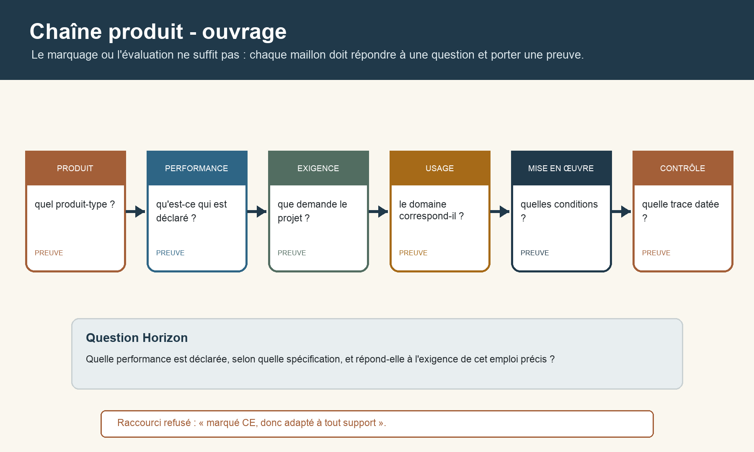
Chaîne horizontale en six maillons : produit, performance, exigence, usage, mise en œuvre et contrôle. Chaque maillon exige une preuve distincte.

11 - Monter la matrice des références
Temps obligatoire — 15 minutes : lecture active, production et contrôle compris.

Vous recevez vingt références synthétiques : extraits de textes, clauses, notices, pages de catalogue, déclaration fictive, document d'évaluation fictif et guide interne. Montez une matrice FORCE :
Procédez dans cet ordre :
éliminer les doublons sans perdre les versions ; séparer texte public, normalisation, contrat, produit et évaluation ; renseigner le véhicule de chaque obligation alléguée ; relever les références orphelines d'édition ; signaler les champs non vérifiés ; attribuer une action, un responsable fonctionnel et une date ou condition.
L'objectif n'est pas de tout résoudre. Une bonne matrice peut conclure « document à obtenir », « arbitrage contractuel » ou « étude spécialisée requise ». Elle devient dangereuse seulement si un manque est masqué par une formule générale.

12 - Traiter quatre conflits documentaires
Temps obligatoire — 15 minutes : lecture active, production et contrôle compris.

Conflit 1 — référence sans édition. Le CCTP cite un NF DTU fictif sans date. La notice d'entreprise cite une édition plus récente. Ne choisissez pas automatiquement la plus récente : identifiez la date du marché, l'ordre des pièces, les modifications et demandez l'arbitrage de l'édition contractuelle.
Conflit 2 — document remplacé. Une page de catalogue signale une référence retirée. Vérifiez ce qui la remplace, la date et la portée du remplacement, puis séparez le statut actuel de la date pertinente de l'opération.
Conflit 3 — variante « équivalente ». Le mot n'est pas une preuve. Définissez les performances et fonctions à comparer, les méthodes acceptées, le domaine d'emploi, les interfaces et les contrôles. Dans un marché public, la mention « ou équivalent » s'inscrit dans le cadre de l'article R2111-9 ; n'en déduisez pas une règle générale identique pour toute relation privée. C01-C012, art. R2111-9
Conflit 4 — document de produit ancien. Recherchez le document actuel, puis vérifiez titulaire, référence, domaine et dates avant de discuter l'emploi. C01-C024, base CSTB
Pour chaque conflit, produisez une phrase NORME : Nature du document, Objet examiné, Référence exacte ou manque, Manque bloquant et Effet attendu de la vérification.
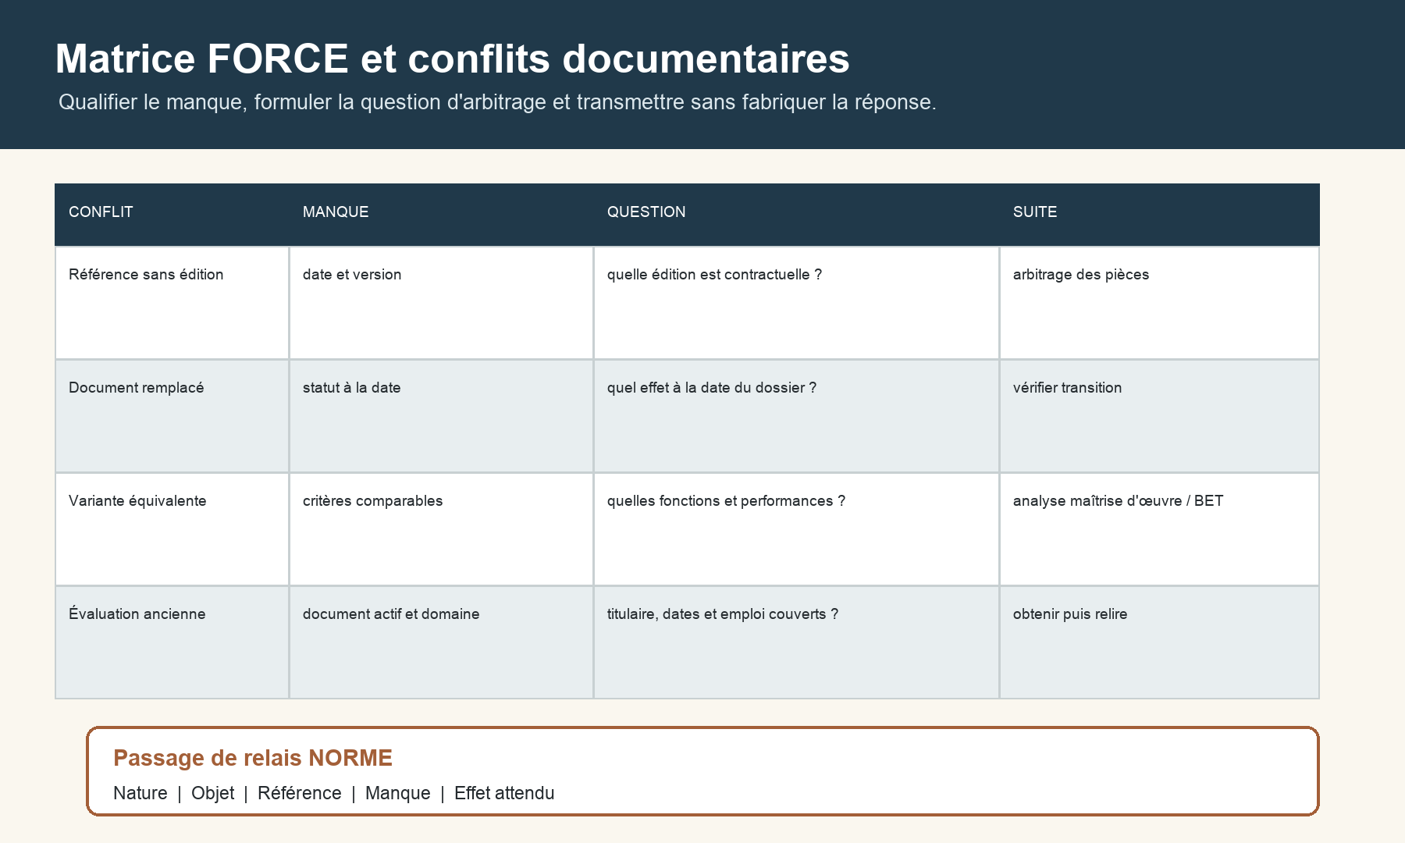
Tableau des quatre conflits Horizon : référence sans édition, document remplacé, variante équivalente et évaluation ancienne, avec manque, question et suite.

13 - Écrire la conclusion à trois étages
Temps obligatoire — 15 minutes : lecture active, production et contrôle compris.

Une conclusion robuste sépare :
fait établi par une pièce ou une source localisée ; effet démontré dans le dossier ; recommandation liée à un manque, un risque ou une décision.
Exemple excessif : « La variante est non conforme aux normes. »
Version contrôlable : « La variante est présentée sans édition de la référence contractuelle ni preuve reliant sa performance au support prévu. Les pièces disponibles ne permettent donc pas d'établir l'équivalence demandée. Obtenir l'édition contractuelle, la déclaration applicable et le domaine d'emploi, puis faire comparer les performances par la maîtrise d'œuvre et le bureau d'études avant décision. »
La deuxième version ne préjuge pas du résultat. Elle décrit la preuve absente et le processus capable de fermer la question.
Relisez votre note avec trois contrôles :
- Ai-je confondu « en vigueur aujourd'hui » avec « applicable à la date du dossier » ?
- Ai-je transformé un résumé public en contenu de norme ?
- Ai-je attribué à un marquage, une certification ou une évaluation une portée plus large que son champ ?

14 - Clinique finale : la note NORME du dossier Horizon
Temps obligatoire — 25 minutes : lecture active, production et contrôle compris.

Vous disposez du dossier synthétique complet. Produisez une note d'une page structurée ainsi :
objet et date pertinente ; références classées par famille ; véhicule de chaque exigence ; empreinte documentaire des trois références décisives ; chaîne produit-ouvrage de la variante ; quatre faits établis ; trois effets démontrés ou non démontrés ; actions, responsables fonctionnels et conditions de fermeture ; limites et accès autorisés encore nécessaires.
Corrigez ensuite ces six phrases :
« Tous les DTU sont obligatoires. » « La norme la plus récente s'applique toujours au marché. » « Le produit est CE, donc il convient à tout support. » « La liste en ligne prouve à elle seule l'effet juridique. » « Le DTA valide toutes les mises en œuvre de la gamme. » « Sans accès au texte, on peut reconstituer la clause à partir des habitudes. »
Votre note est réussie si un tiers peut retrouver les sources, comprendre la date et le champ, distinguer obligation publique et contrat, identifier les limites et savoir qui doit faire quoi ensuite.

Sources publiques et limites d'usage
Frontière — Aucune norme, NF DTU, Eurocode, clause, tableau, figure ou méthode de calcul protégée n'est reproduit. La source publique confirme un fait ou une métadonnée, jamais le contenu complet absent.

Source | Éditeur et titre | Affirmations | Localisation | Limite
C01-SRC-001 | Légifrance - Décret n° 2009-697 du 16 juin 2009 relatif à la normalisation | C01-C001, C01-C002, C01-C003, C01-C004, C01-C005 | article 1; article 17, alinéa 1; article 17, alinéa 2; article 17, alinéa 3; article 16 | ne permet pas de déterminer à lui seul si une norme particulière est applicable à un ouvrage donné
C01-SRC-002 | Direction générale des Entreprises - Guide relatif au bon usage de la normalisation dans la réglementation | C01-C006, C01-C007 | page de présentation, paragraphes 1 à 3; page de présentation, objectifs du guide | guide de méthode ; le texte juridique applicable et sa version doivent toujours être relus
C01-SRC-003 | Légifrance - Code civil — article 1103 | C01-C008 | article 1103 | ne détermine ni la validité d'une clause précise ni les responsabilités d'un dossier réel
C01-SRC-004 | AFNOR Normalisation - Travaux du bâtiment — NF DTU | C01-C009, C01-C010 | section de présentation des NF DTU; section de présentation des NF DTU | la page ne remplace pas l'accès autorisé au NF DTU applicable ni la lecture de son domaine d'emploi

Sources publiques - suite
Source | Éditeur et titre | Affirmations | Localisation | Limite
C01-SRC-005 | AFNOR Normalisation - Eurocodes | C01-C011 | présentation et exemple du renvoi parasismique | aucune règle de calcul, coefficient ou clause d'Eurocode n'est reproduit
C01-SRC-006 | Légifrance - Code de la commande publique — article R2111-9 | C01-C012, C01-C013 | article R2111-9, premier alinéa; article R2111-9, 1° à 5° | ne doit pas être transposé automatiquement à un marché privé
C01-SRC-007 | Commission européenne - Construction products — harmonised standards | C01-C014, C01-C015 | section Harmonised standards, lignes de méthode de publication; section Summary list, avertissement | la liste récapitulative de la Commission est informative ; seuls les actes publiés au JOUE produisent leurs effets propres
C01-SRC-008 | Commission européenne - Construction Products Regulation | C01-C016, C01-C017 | présentation du RPC; section Benefits of the technical tools of the CPR | page de synthèse ; la qualification d'un produit doit être vérifiée dans le règlement et la spécification applicable

Sources publiques - suite
Source | Éditeur et titre | Affirmations | Localisation | Limite
C01-SRC-009 | Ministère chargé de la construction - Règlement (UE) sur les Produits de Construction | C01-C018, C01-C019 | section Qu'est-ce que le RPC ?; section Le RPC en bref et liens réglementaires | la page oriente vers les textes et ne remplace pas la vérification du régime applicable à une famille de produits
C01-SRC-010 | Ministère chargé de la construction - Le RPC 2024/3110 | C01-C020, C01-C021 | section Transition; section Transition | les exceptions et actes publiés au JOUE doivent être relus au cas par cas
C01-SRC-011 | CSTB / CCFAT - Avis Technique et Documents Techniques d'Application | C01-C022, C01-C023 | section Evaluation technique collégiale d'un procédé de construction innovant; section En réponse à vos attentes | aucun Avis Technique, DTA, essai ou guide n'est ingéré ; le domaine d'emploi de chaque document doit être consulté dans son environnement autorisé
C01-SRC-012 | CSTB - CSTB — Rechercher un document | C01-C024 | page Rechercher un document, présentation et filtres | un résultat de recherche ne suffit pas ; il faut relire le document actif, son titulaire, son domaine d'emploi, ses dates et ses éventuelles révisions

